**FRATTICIOLA SELVATICA**

***tra passato e presente***

**A cura di Daniele Crotti**

Un tempo chiamata Fratta, in seguito divenne Fratticiola Cordicesca (nome di origine longobarda). Più tardi divenne Fratticiola Selvatica.

Il perché di questa toponomastica è presto detto: “fratta” = zona di rovi e sterpi, intrigo impenetrabile;

“selvatica” = paese circondato da selve, boschi (difficile da raggiungere). “Fratticiola”: piccola cosa, in fondo. Non so perché “Cordicesca”.

È il borgo perugino dei carbonai. In passato infatti ivi risiedevano molti carbonai: uomini che sfruttarono le risorse del territorio e cominciarono a produrre carbone su carbone, forse anche per il capoluogo. Ecco perché la sagra del paesello è la “Sagra del Carbonaio”.

La sua nascita risale verosimilmente al VI secolo anti E. V. (anti Era Volgare), ma fu nel medioevo (di preciso non saprei) che nacque il castello fortificato (“attenti agli eugubini dicevano i perugini”), con la sua porta ora murata (e le mura, le quattro torri – non tutte più evidenti -, la cisterna [ora nascosta]), il pozzo degli Speziali (privato ma visitabile se i proprietari vengono contattati); le “fontacce” nascoste, nei suoi dintorni… Il Castello fu distrutto nel corso del tempo e venne più volte restaurato.

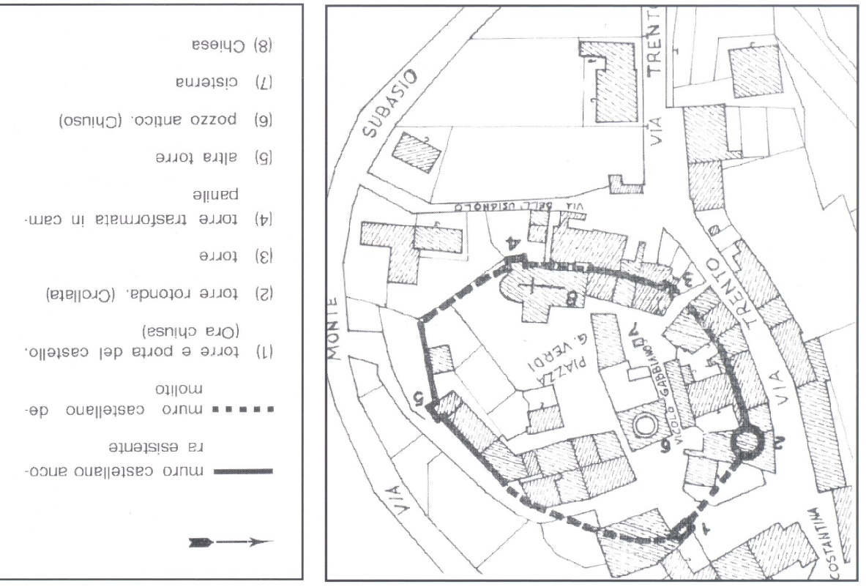

Queste le passate e presenti peculiarità:

BENI MATERIALI

Il monumento della Madonna (ci passiamo davanti, con storie e leggende), la torre dell’acqua (l’acquedotto: una storia novecentesca importante), la chiesa parrocchiale (forse antecedente al XIV sec., di proprietà dei Cavalieri di Malta dal XVI sec. (con una bella abside [s. f.]; era collegata a S. Paolo in Valdiponte – nota come S. Giustino d’Arna), il pozzo (quello del XIX sec. realizzato per raccogliere l’acqua piovana, prima della costruzione dell’acquedotto nel 1929), il cimitero (con due cappelle dotate di pregevoli sculture), la (già)Casa della Gioventù (della metà del Novecento - ma ormai più pochi i giovani e meno ancora i bambini qui alla antica Fratta); ma, soprattutto, la chiesina della Madonna delle Grazie.

Madonna delle Grazie

Estrapolo quanto presente in un opuscolo a suo tempo promosso dalla Pro-Loco di Fratticiola.

La chiesa, edificata da un architetto ignoto, sembra essere antecedente al XIV secolo. Collocata fuori le mura ha subito nel tempo danni e ricostruzioni (inizialmente era nota come S. Maria Fuori le Mura, appunto).

La pianta è a L: due piccole navate coperta da volte a botte; la più importante, di fronte all’ingresso, presenta un’abside con pareti affrescate, la cui mano sembra essere stato quella del perugino Fiorenzo di Lorenzo (con diretti rapporti con la cultura fiorentina del Verrocchio e con la scuola del Perugino). Altre piccole chicche le si potranno apprezzare solo entrandoci ed ammirandole.

Anch’essa seguì le vicende della chiesa di S. Pietro, passando sotto la giurisdizione della Commenda di S. Giustino d’Arna (appartenente ai Cavalieri di Malta). Oggi non so.

BENI IMMATERIALI

Leggende, magie, fantasie e fantasticherie

Fratticiola S. è stata nel tempo avvolta da eventi se non misteriosi quanto meno stravaganti, curiosi, magici, leggendari. Storie a cavallo tra realtà e fantasia, come avviene o avvenne in tante altre parti di questo nostro mondo. In allegato il mio contributo a ciò: RACCONTI DALLA FRATTICIOLA in dodici episodi tra realtà e fantasia (in allegato).

Il dialetto fratticiolese: parole, espressioni, detti popolari

Ecco poche note dal “Vocabolario delle parole perse nel tempo” (a cura A. T. Pro Loco FRATTICIOLA SELVATICA):

1) ALCUNE DELLE TANTISSIME PAROLE: “carrettiere: grosso bicchiere di vino dei carbonai”; “granuschia: pioggia gelata”; “lo unteggio: la scarpetta (pane intinto nel sugo”; “manteng-lo: bastone”; “nquitereccio: persona che si arrabbia facilmente”; “n-trufleto: invadente”; “plavsone: chiacchierone”; “zitta e queta: ammonire a stare zitta” … … …

2) POCHI, TRA I NUMEROSI, MODI DI DIRE: “C’iò na languigione de stomco: ho un languore di stomaco”; “L’ho rmandeto col cul pet-neto: avere la meglio su una persona arrogante”; “Msa mìanno d’arivè: non vedo l’ora di arrivare”; “N sé finit- de svejè ncora cià l-pacq-le ntì occhi: persona non completamente sveglia”; “Quillo cià l’ingegno aguzzo: persona molto intelligente” … … …

La Sagra dello Spaghetto dei Carbonai

E la Rassegna del Mulo e del Cavallo da Soma (con il Palio dei Rioni [3]

La Sagra (e non è una festa?) si svolge solitamente nella seconda metà di luglio. La locandina della XXXIX edizione (quella del 2018, l’anno in cui, pare, venne ristrutturata la “Casa della Gioventù!”) recita anche: “musica, manifestazioni, cultura, gastronomia” (provare per credere?).